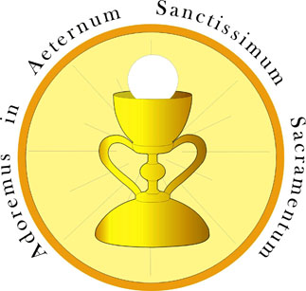

SOLICITUD DE ADHESIÓN / REQUEST OF ADHERENCE / SOLLICITUDE D’ADHÉSION
=================================================================================

Nombre exacto de la Asociación

Exact denomination of the Association ...........................................................................................................................................................

Dirección postal/Post card .............................................................................................................................................................................

Teléfono / Telephone.............................................................Fax....................................................Email....……………….........……….……

Web: …………………………………………

Idioma / Language..........................................................................................................................

* SOLICITA SU ADHESIÓN A LA FEDERACIÓN MUNDIAL DE LAS OBRAS EUCARÍSTICAS DE LA IGLESIA
Requests his adherence to the World Federation of the Eucharistic Works of the Church
Sollicite son adhésion dès la Fédération Mondiale des Oeuvres Eucharistiques de L’église

Presidente / President …..................................................................................................................................................................................

Dirección postal / Post card ...............................................................................................................................................................................

Teléfono / Telephone.............................................................Fax....................................................Email....……………….........……….……

Director Espiritual / Spiritual Director .............................................................................................................................................................

Directeur Spirituel

Dirección postal / Post card ...............................................................................................................................................................................

Teléfono / Telephone ...........................................................Fax ................................................... Email ....……………….........……….……

Secretario / Secretary ......................................................................................................................................................................................

Dirección postal / Post card ..............................................................................................................................................................................

Teléfono / Telephone ...........................................................Fax....................................................Email ....……………….........……….…

Número total aproximado de miembros de la organización
Aproximate number of the members in all respective organización

El Presidente
The President

Señor Presidente del Consejo Directivo de la Federación Mundial de las Obras Eucarísticas de la Iglesia.
Mister President of the Managerial Advice of the World Federation of the Eucharistic Works of the Church
Monsieur le Président du Conseil Directif de la Fédération Mondiale des Oeuvres Eucharistiques de L’église

